**КРУГЛЫЙ СТОЛ**

**«Чтение детское - проблема взрослая»**

**МБОУ «СОШ №2 с.Ножай-Юрт/ 22 января 2020**

**Цель мероприятия:** привлечение внимания к проблеме детского чтения и обсуждение путей развития читательской компетенции обучающихся на всех ступенях школьного образования в соответствии с перспективными задачами российского образования, обозначенных в Концепции программы детского и юношеского чтения в Российской Федерации и Концепции преподавания русского языка и литературы.

**Проблемное поле:**

♦ что значит чтение сегодня;

♦ чтение - это залог грамотности населения, не читающий народ и не читающие дети – это потеря конкурентоспособности государства на международном уровне;

♦ прагматическая сторона чтения;

♦ русская классическая литература, как основа формирования нравственных ценностей обучающихся;

♦ русская классическая литература как основа формирования аксиологических ценностей русского народа;

♦ роль организатора детского чтения в формировании личностных результатов обучения школьников.

**Участники:** школьные библиотекари, учителя предметов гуманитарного цикла и учителя начальных классов Смоленской области.

**Модераторы:**Шаипова З.Х.., Заместитель директора по УВР

Чанкаева Л.У.., заведующая библиотекой

**ПРОГРАММА КРУГЛОГО СТОЛА**

**Читающая среда и читающее окружение**

Ильясова Э.М., Заместитель директора по УВР

**Детская литература в системе формирования нравственных ценностей ребенка**

Войсуева Т.У. – учитель русского языка и литературы

**Бездумное чтение школьников: кто виноват и что делать?**

Войсуева Т.У. – учитель русского языка и литературы

**Дневник читателя «Книжное дерево моей семьи как форма приобщения подростка к чтению»**

Чанкаева Л.У.., заведующая библиотекой

**Формирование читательской компетентности школьников в условиях проектной деятельности**

Шаипова З.Х.., Заместитель директора по УВР

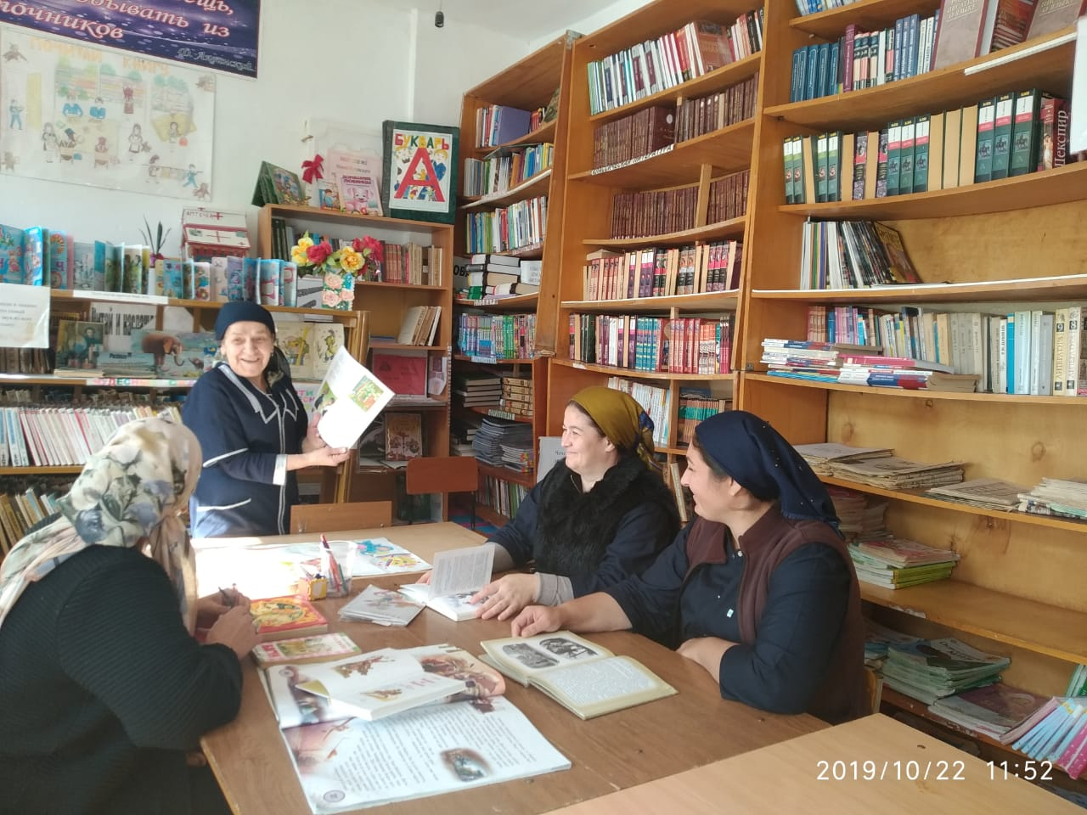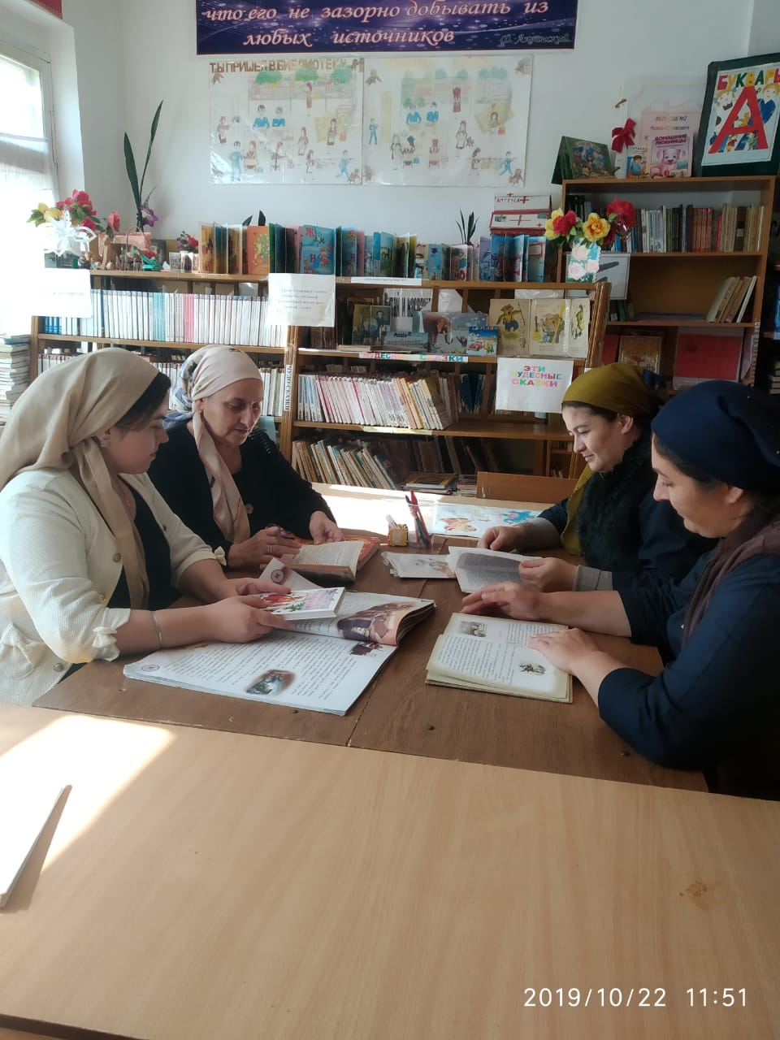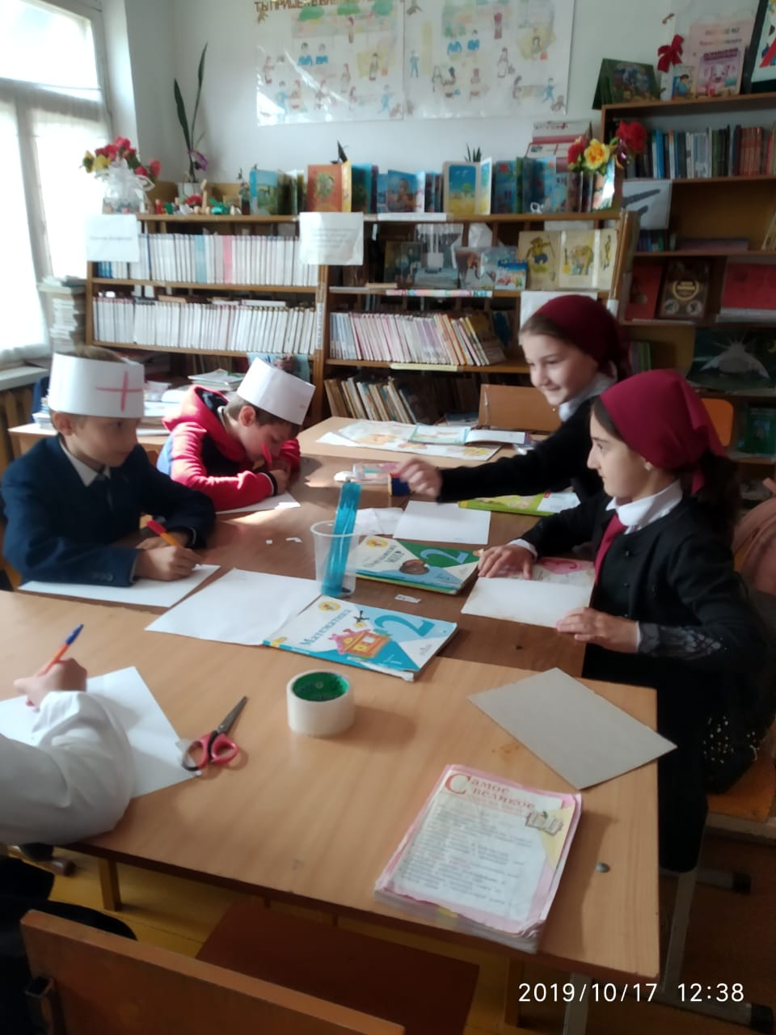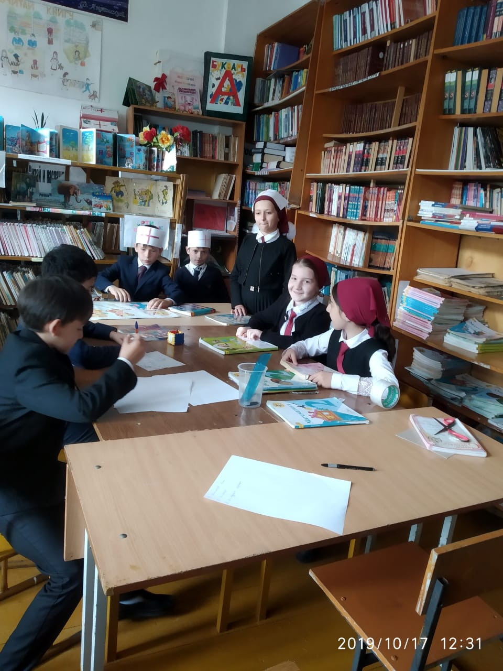

Библиотекарь Л.У. Чанкаева